Keyboard MES 实验2总结报告

组员 | 乔通 | 李政良 | 昝泓志 | 徐西岳 | 王佳欣
学号 | 2407020419 | 2407020415 | 2407020416 | 2407020417 | 2407020407

课程：软件测试与质量保证
测试对象：Keyboard MES 键盘装配制造执行系统
测试计划与构建：Keyboard MES 系统测试计划 v1.0 / LAB2-B01
执行日期：2026年9月22日
统计截至：2026年9月23日；测试结果按 TestLink 计划 LAB2-B01 与系统测试报告整理。

一、结论摘要
实验2完成测试设计、TestLink配置、隔离环境测试、缺陷修复回归和F线补测。52项需求均建立用例关联（52/52，100%）。76项用例中59项通过、0项失败、17项阻塞；76项均有状态记录，但按计划规定的(PASS+FAIL)/76口径，执行完成率为59/76=77.6%，BLOCKED不计为完成。3项高严重度缺陷已修复，5项关联用例回归通过。
《系统测试计划 v1.0》要求高优先级用例全部执行且通过、纳入用例执行率100%、总通过率至少95%，并且没有遗留严重或致命缺陷。当前49项高优先级用例中46项PASS、3项BLOCKED；执行完成率和总通过率均为77.6%，未达到原计划门槛。虽然已完成的59项用例全部通过，3项高严重度缺陷也已修复并回归，但整体退出条件仍未满足。因此本次报告结论为“测试执行记录完成，整体系统测试退出准则未通过”；17项BLOCKED须待真实用户、设备、长期观察或跨环境条件具备后补测，再重新评估。

二、实验工作与成果
阶段 | 已完成工作 | 可核对成果
测试设计 | 形成系统测试计划、36项功能用例、40项质量专项、52项需求追踪关系 | 系统测试计划.md、系统测试用例.md、需求追踪矩阵.md
TestLink 管理 | 使用 TestLink 1.9.20 fixed；建立测试项目、需求规格、测试计划和构建 | KMES-SRS、计划 ID 108、构建 LAB2-B01
需求与用例导入 | 导入52项需求、76项用例，关联需求并将用例加入计划 | TestLink XML、导入及覆盖截图
隔离环境 | 建立 keyboard_mes_lab2 测试库，运行 MES 后端与 Web 前端开展执行 | 测试报告环境章节、F线复现脚本与记录
缺陷处理 | 发现并修复3项高严重度缺陷，5项关联用例回归通过 | 测试报告第10章、后端变更记录
自动化补测 | 对原阻塞项进行脚本补测；不能由本机自动化完成的项目保留阻塞及原因 | 测试报告第11章、归档脚本

测试闭环
01 测试设计  52项需求、76项用例 | 02 管理平台配置  导入需求与用例并建立关联 | 03 隔离环境执行  完成36项功能及40项质量专项判定
04 缺陷修复  修复3项高严重度缺陷 | 05 回归与补测  20项原阻塞用例补测通过 | 06 结果复核  59通过、0失败、17阻塞；未达退出门槛

三、最终执行结果
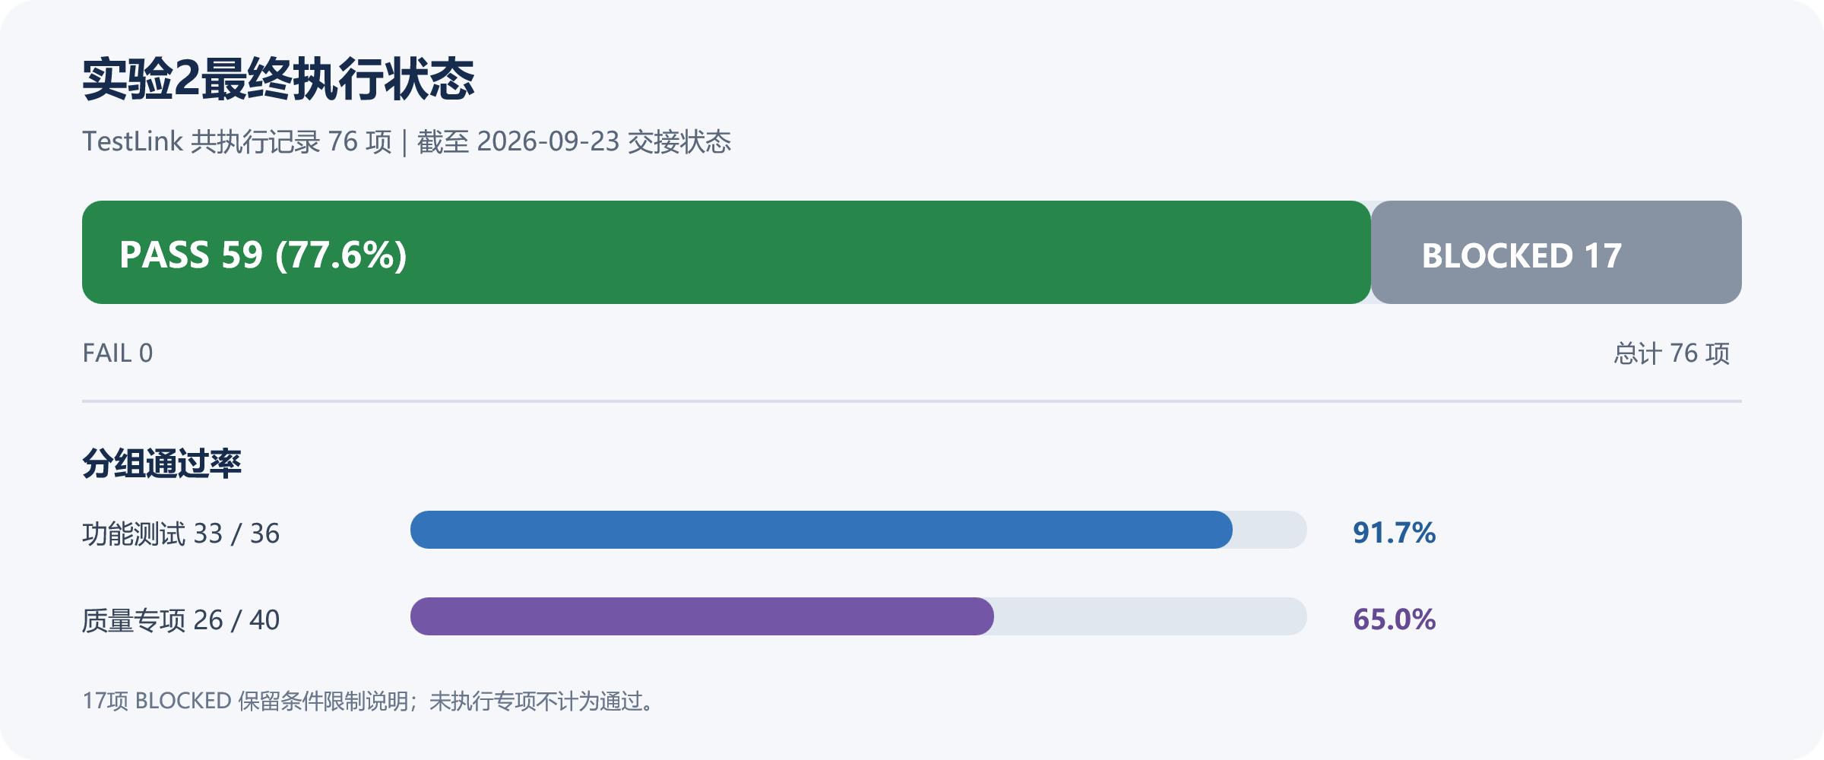实验2最终执行状态分布
类别 | 用例总数 | 通过 | 失败 | 阻塞 | 通过率（通过/总数）
功能测试 F001–F036 | 36 | 33 | 0 | 3 | 91.7%
质量专项 Q001–Q040 | 40 | 26 | 0 | 14 | 65.0%
合计 | 76 | 59 | 0 | 17 | 77.6%
本次共执行76项用例，覆盖36项功能测试和40项质量专项。功能测试33项通过、3项阻塞，功能通过率按36项总数计算为91.7%；质量专项26项通过、14项阻塞，质量专项通过率按40项总数计算为65.0%。17项BLOCKED不计入PASS；所有用例均保留了状态和对应备注。需求侧52项均至少关联一条用例，共76条关联，需求覆盖率为100%。

代表性验证
- 功能与权限：验证有效登录、错误密码拒绝、退出后的会话失效，以及管理员、计划员、操作员、质检员和返修员等岗位的访问边界。测试覆盖用户与基础资料维护、工单和任务处理、报工、质量检验、返修复检、报表及追溯等主流程；越权请求按预期被拒绝，未授权操作没有改变数据。
- 业务规则回归：F018验证报工数量超过任务剩余计划量时返回业务错误；F019验证累计完成数未达到计划量时不能完工；F026验证质量门工序完工后任务进入“待质检”状态。三项原失败场景在修复后均符合预期，关联质量用例Q002和Q036也回归通过。
- 性能专项：F线以50并发持续60秒，记录30,158次请求；平均响应时间90.78 ms、P95为223.6 ms、P99为269 ms，满足平均响应低于500 ms且P95低于2,000 ms的阈值。容量测试记录RPS为499.19，高于每秒50次的阈值；成功率为86%，执行记录指出失败主要受Windows客户端TIME_WAIT端口耗尽影响，因此该成功率不能单独解释为服务端容量上限。
- 可靠性与安全：Q017循环调用登录态接口10,000次，记录10,000次成功、0错误；Q019通过停止Redis进行故障注入，观察到业务请求超时但JVM未退出，Redis恢复后业务恢复；Q020记录Redis重启后的恢复时间小于30秒。安全专项使用14项SQL注入、XSS、命令注入和路径遍历等载荷进行验证，并检查权限拒绝、故障安全、危险操作提示及Web/小程序/API响应一致性；真人、真机相关检查仍按条件不足保留阻塞。
- 维护性：静态检查记录11个代码包、72个文件、50个类、225个方法和5265行代码，Controller、Service、Mapper分层清晰；Web与小程序复用同一后端追溯接口，测试文件存在。日志覆盖率实测为6.94%，低于报告建议的30%目标；核心Service单元测试覆盖率和操作审计日志机制仍需后续补充。

四、缺陷修复与回归
缺陷 | 发现的问题 | 修复与回归结论
BUG-001 报工超量 | 累计报工可能超过任务剩余计划数量 | WorkReportServiceImpl 增加数量边界校验；F018回归通过
BUG-002 完工进度 | 未达到计划数量的任务可被完工 | ProductionTaskServiceImpl 增加完成量校验；F019回归通过
BUG-003 质量门 | 质量门工序可能绕过待质检状态直接完工 | 完工时根据工艺路线质量门设置待质检状态；F026回归通过
首次执行发现，超量报工会使累计完成数偏离计划，进而影响任务完工判断；质量门未参与完工逻辑时，需质检的任务也可能直接变为“完工”。针对这些问题，报工服务增加剩余可报工量校验，任务完工服务增加累计完成数校验，并读取工艺路线的质量门设置。修复后依次回归F018（超量报工拒绝）、F019（未达计划量拒绝完工）和F026（质量门任务转为待质检）；关联的Q002功能正确性与Q036操作约束检查同步通过。5项关联用例均为PASS，最终结果中无遗留FAIL。

五、尚待专项条件的17项
条件类别 | 用例 | 补测所需条件
生产周期数据 | F031 | 至少一个完整生产周期的真实工单数据（报告按不少于30天描述）
微信端真机 | F033、F034、Q008 | 微信开发者工具、Android/iOS 真机及物理二维码
共存性基线 | Q007 | 同机多应用运行与可比较的性能基线
真人易用性 | Q009–Q011、Q013–Q016（7项） | 10名真实受试者按岗位完成任务
长期可用性 | Q018 | 22个工作日、每日8小时的观察记录
审计能力 | Q023 | 产品具备操作审计日志及对应数据记录机制
可移植性 | Q033–Q035 | 跨环境扩缩容、数据库导出导入和新成员独立安装条件
17项保持BLOCKED的原因是一次本机实验无法提供相应真实条件，包括完整生产周期数据、微信开发者工具与Android/iOS真机、物理二维码、同机多应用性能基线、真实受试者、22个工作日的可用性观察、审计日志机制，以及第二套数据库、扩缩容环境和新成员独立安装条件。阻塞表示证据条件未具备，不代表测试通过或已发现产品缺陷；各项对应条件见下表。

六、测试管理与需求追踪
图1至图3展示TestLink中的需求导入结果、需求覆盖情况和用例结构，对应测试设计进入管理平台后的三个检查环节。原截图“09_更新后执行记录.png”记录的是36项功能用例的阶段性状态（27 PASS / 3 FAIL / 6 BLOCKED），拍摄时40项质量专项尚未合并。最终76项用例的状态为59 PASS / 0 FAIL / 17 BLOCKED，详见系统测试报告与F线执行记录；第三部分的统计图按最终状态绘制。
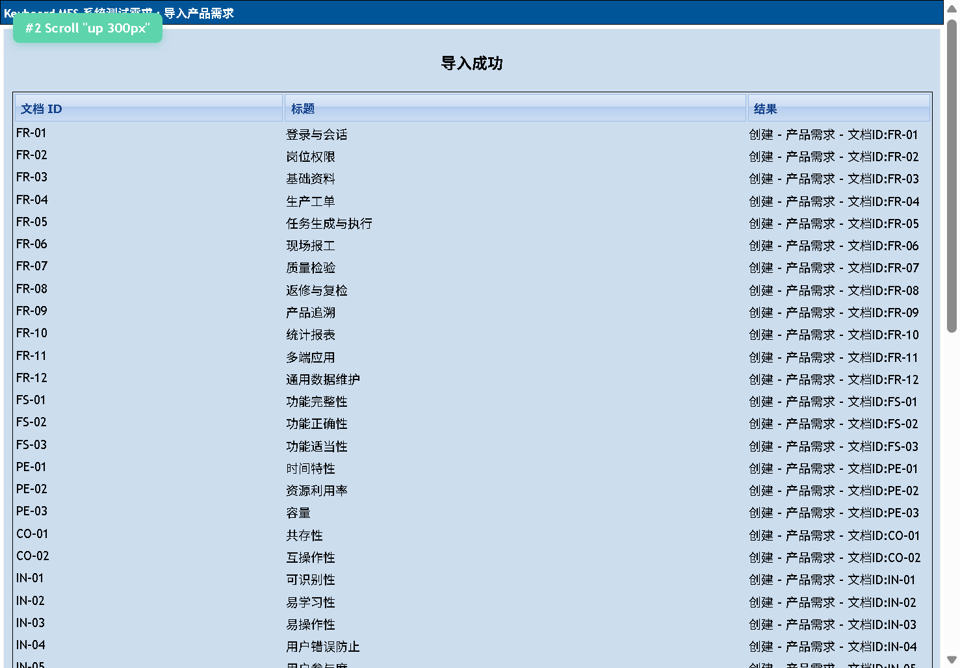
图1 需求导入结果页面，显示需求导入操作及需求条目。
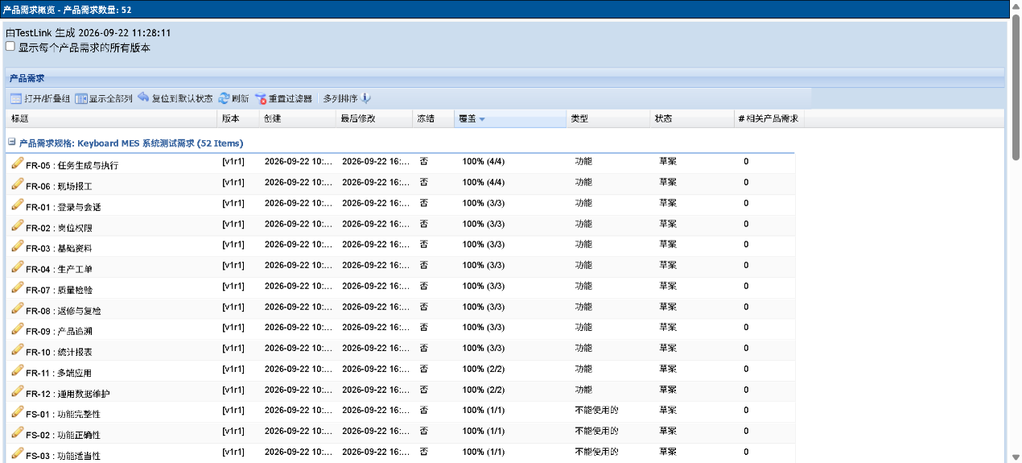
图2 TestLink 产品需求概览及覆盖信息。
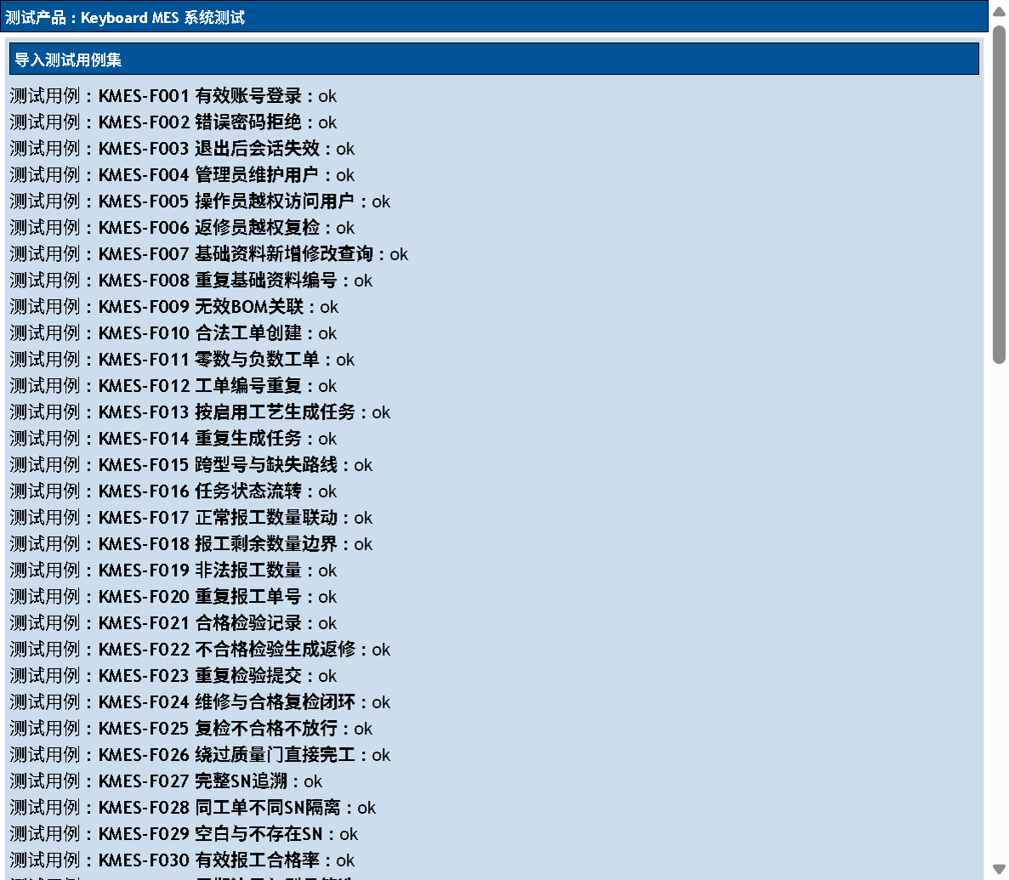
图3 用例结构导入页面，显示功能与质量专项用例。

